**MSSR 與明日家庭閱讀懶人包**

**一、願景：**

1. 從學校閱讀至家庭閱讀，無縫培養孩子終身閱讀的興趣及習慣。
2. 讓孩子成為終身學習者，以因應未來AI時代的各種挑戰。
3. 喚醒大眾重視閱讀興趣及習慣，讓閱讀成為生活運動。

**二、MSSR 之意涵：**

1. 三要主義：
2. 要身教：以身作則，當孩子閱讀的好榜樣。
3. 要興趣：讓孩子選擇自己有興趣的書籍，培養個人興趣。
4. 要陪伴：固定時間與地點閱讀，持之以恆。
5. 三不政策：
6. 不光說：不要叫孩子閱讀，結果自己沒閱讀。
7. 不衡量：不以追求閱讀書籍數量為目標，這樣會破壞孩子閱讀興趣的培養。
8. 不３Ｃ：不過度使用３Ｃ，而造成沒時間閱讀。

**三、預期效益：**

1. 藉由讓孩子每天閱讀，養成閱讀習慣，從中培養個人興趣。
2. 在閱讀中累積新知識，並加快新知識和舊知識之間的連結。
3. 培養孩子的專注力，幫助孩子在學習上能更有效學習新知。
4. 藉由明日家庭閱讀，親子之間能在閱讀與陪伴中增進情感。

**四、推行方式：**

1. 建立以書為主的客廳，將書本放置在客廳最顯眼的地方，並多放孩子看的書。
2. 家長每天陪伴孩子閱讀，如果想要孩子愛上閱讀，父母自己一定也要閱讀。
3. 利用假日時間與孩子至市立圖書館閱讀或是一起逛書店。
4. 觀察或掌握孩子的閱讀狀況，尋找機會引導與鼓勵，例如：將書作為禮物贈送給孩子。
5. 讓閱讀成為家庭生活的一部分，親子之間的聊天話題可與書籍相關（聊書）。
6. 安排每天家庭閱讀時間，循序漸進增加MSSR時間（建議從5分鐘開始）。

**五、參考資源：**

<https://drive.google.com/drive/folders/1uiPkzbAlEpqkD-LW9YzPSwwDiyMOzVkY?usp=drive_link>

**六、宣傳海報：**

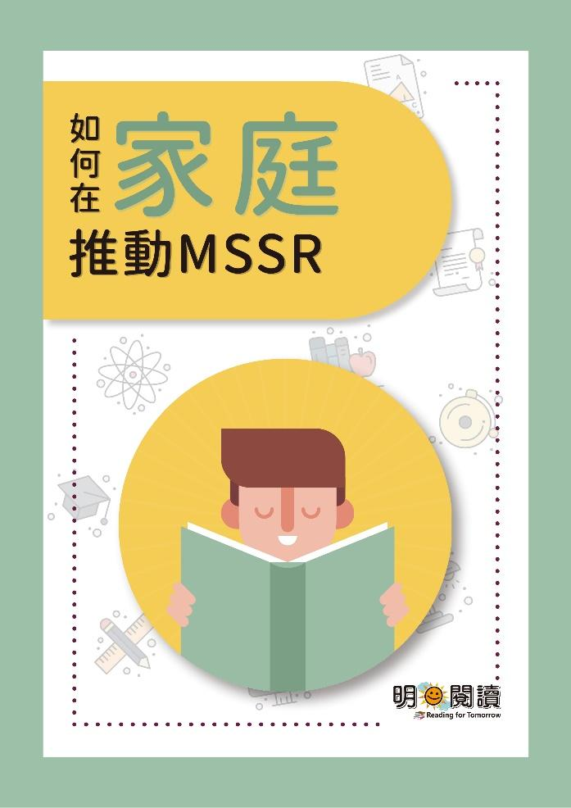　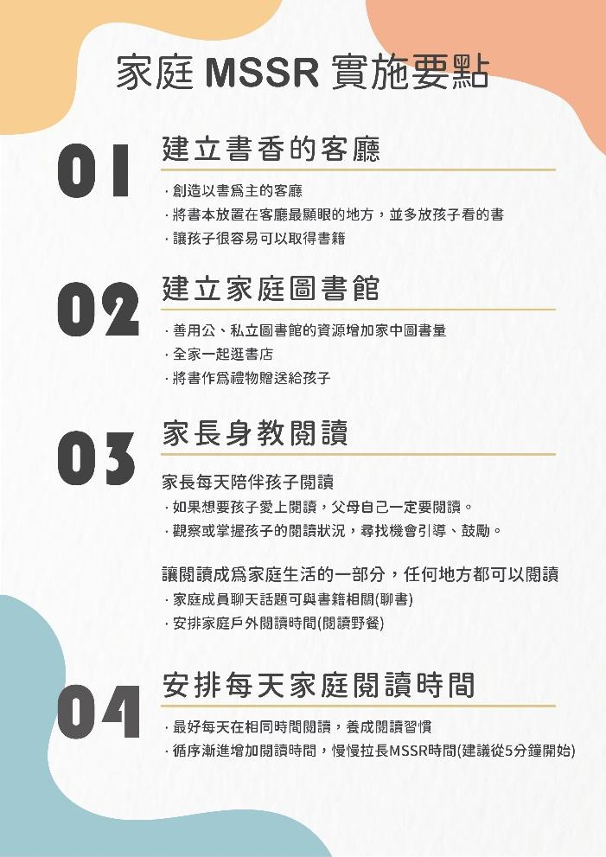

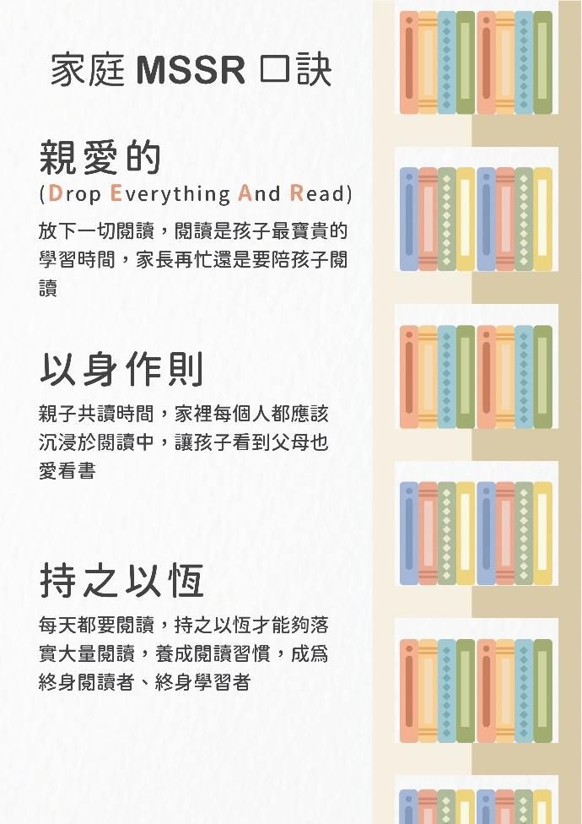　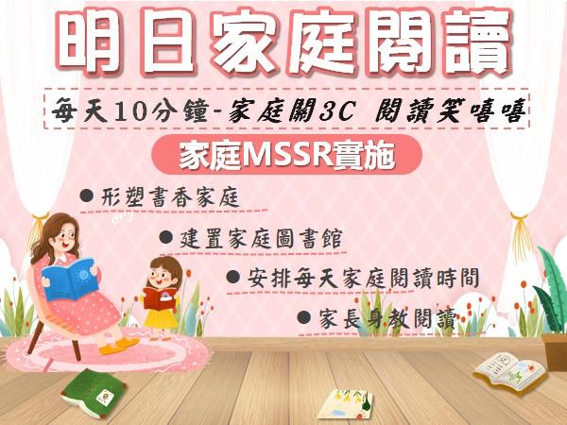

**七、明日家庭閱讀slogan：**

1. 每天十分鐘 - 家庭關３Ｃ 閱讀笑嘻嘻
2. 全家勤閱讀 越來越幸福
3. 親子共讀心相連 知識與愛同相伴
4. 書中有夢樂無窮 明日閱讀樂融融
5. 明日閱讀樂無邊 書香伴你每一天